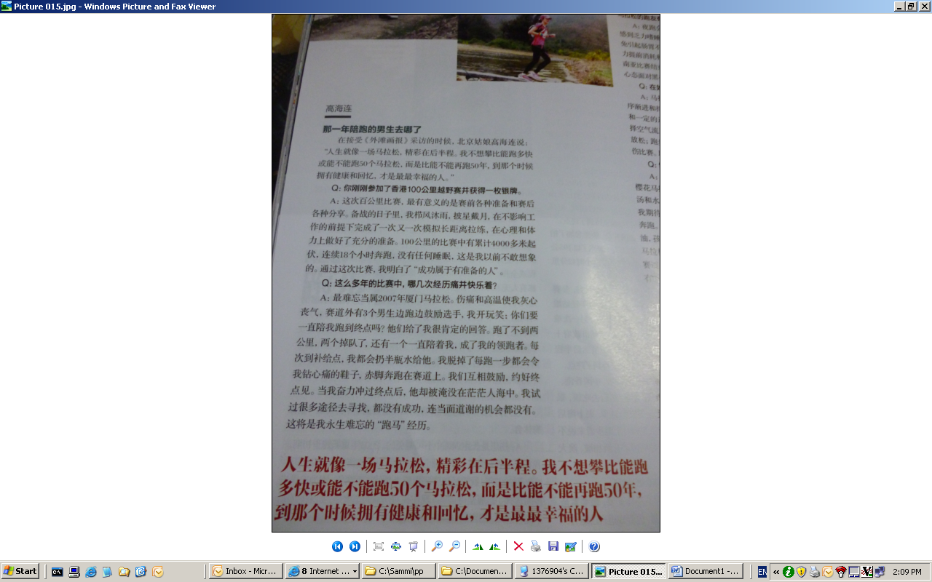
海莲居然跑了这么多。。。经典。。

